- 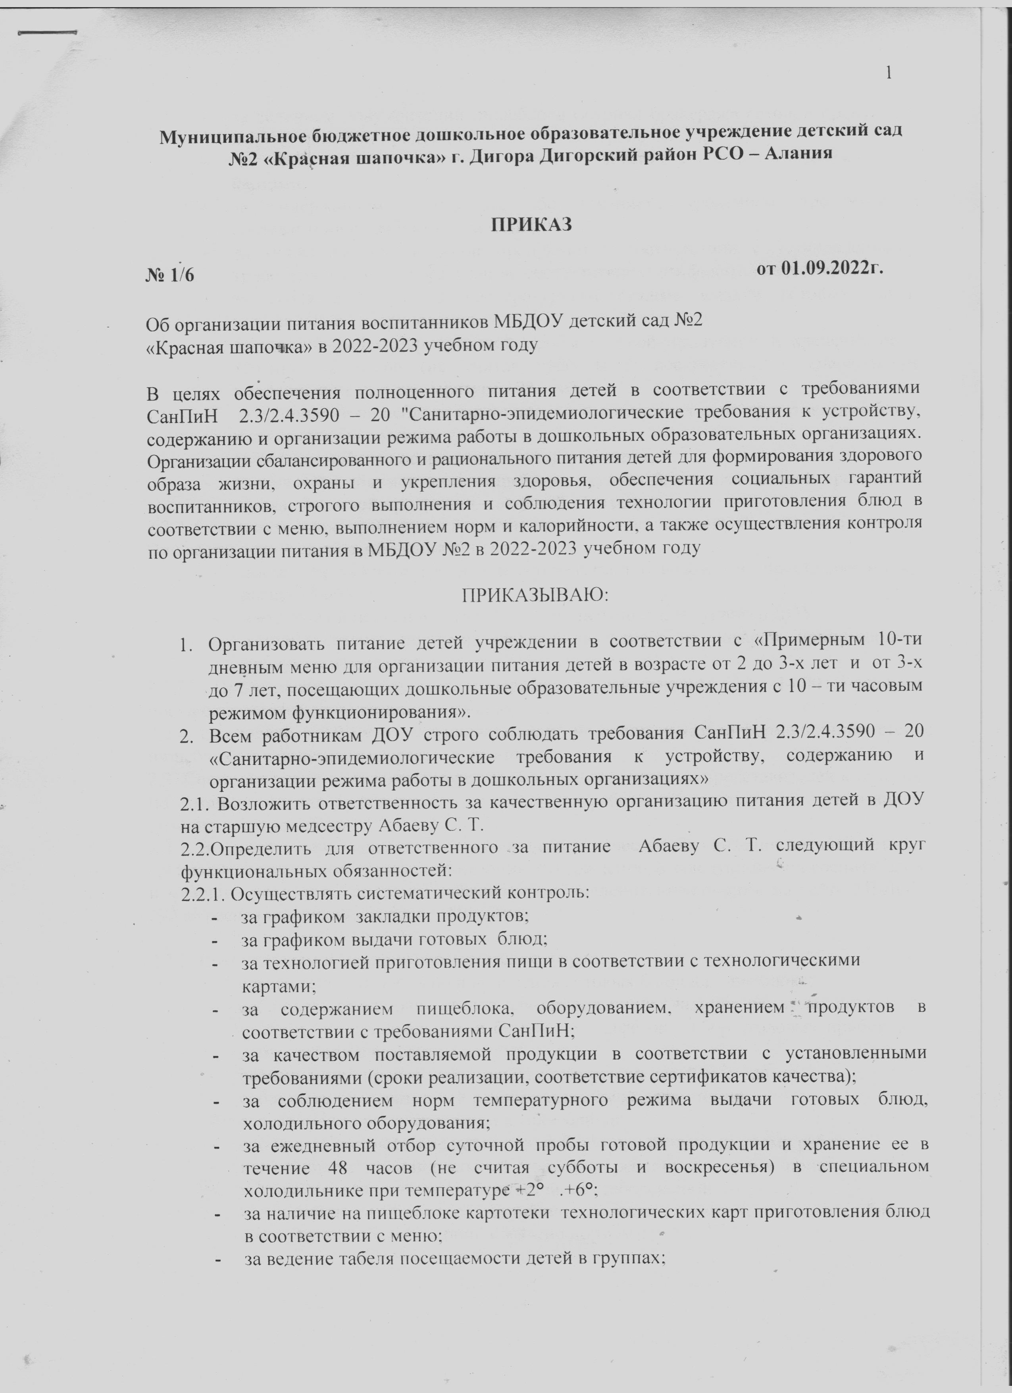

- за ведением документации пищеблока (журнал бракеража готовой продукции, журнал пищевой продукции – входной контроль и т.д.);
- за технологией приготовления пищи в соответствии с технологическими
картами;
- за содержанием пищеблока, оборудованием, хранением продуктов в соответствии с требованиями СанПиН;
- за качеством поставляемой продукции в соответствии с установленными требованиями (сроки реализации, соответствие сертификатов качества);
- за соблюдением норм температурного режима выдачи готовых блюд, холодильного оборудования;
- за ежедневный отбор суточной пробы готовой продукции и хранение ее в течение 48 часов (не считая субботы и воскресенья) в специальном холодильнике при температуре +2° +6°;
- за наличие на пищеблоке картотеки технологических карт приготовления блюд в соответствии с меню;
- за ведение табеля посещаемости детей в группах;
- за ведением документации пищеблока (журнал бракеража готовой продукции, журнал пищевой продукции – входной контроль и т.д.).
2.2.2. Составлять меню-требование накануне предшествующего дня, указанного в меню.
При составлении меню-требования учитывать:
- нормы на каждого ребенка в соответствии с возрастом, проставляя норму выхода блюд;
- изменения в меню вносить только с разрешения заведующего ДОУ;
- в меню ставить подписи, кладовщика, одного из поваров, принимающих продукты из склада.
2.2.3. Представлять меню для утверждения заведующим до 14.00 накануне предшествующего дня, указанного в меню.
2.2.4. Ежедневно в 8.00 утра вывешивать меню на специальном информационном стенде пищеблока и в приемных возрастных групп.
2.3. Систематически привлекать родительскую общественность, представителей комиссии по питанию, членов родительского комитета для работы по контролю за организацией питания воспитанников.
2.3.1. Возложить персональную ответственность за качество организации питания детей в группах в соответствии с графиком питания, утвержденного заведующим на воспитателей и младших воспитателей групп: обеспечить обновление информации на сайте МБДОУ №2 «Красная шапочка» в разделе «Питание».

2.3.2. Воспитателям и младшим воспитателям групп:
- строго выполнять графики получения готовых блюд на пищеблоке;
- соблюдать сервировку столов для приема пищи (наличие на столах скатертей, хлебниц, индивидуальных и бумажных салфеток, набор столовых приборов в соответствии с возрастом детей);
- раздачу пищи производить только в отсутствии детей за столами;
- соблюдать температурный режим раздаваемой детям пищи;
- своевременно раздавать детям второе блюдо;
- соблюдать соответствие порционных блюд при раздаче каждому ребенку;
- использовать индивидуальный подход к ребенку во время приема пищи с учетом его личностных особенностей или заболеваний;
- вести ежедневный контроль за принятием пищи (нравится, не нравится блюдо, соответствие объема порций согласно нормам);
- вести ежедневный контроль за ведением табеля присутствующих детей, соответствие поданных сведений по диетпитанию Абаевой С.Т. о фактическом присутствии детей с отметкой в меню – требовании под личную подпись;
- не оставлять детей во время приема пищи без присмотра взрослых;
- получать пищу в специально промаркированные емкости;
- при приеме пищи использовать отдельную посуду;
- соблюдать питьевой режим в группах;
- не допускать присутствие детей на пищеблоке.
- своевременно осуществлять медико-педагогический контроль за качеством организации питания и созданием условий в группах;
- включать в оперативный контроль вопросы формирования рационального поведения полезных привычек, культурно-гигиенических навыков, основ культуры питания у детей;
- организовать проведение разъяснительной работы с воспитанниками, их родителями (законными представителями) по формированию навыков культуры здорового питания, этикета приема пищи;
    - Абаевой С.Т. и воспитателям групп, строго следить за:
- правильной сервировкой стола;
- доведением до каждого воспитанника нормы питания;
- формированием у воспитанников навыков культуры здорового питания, этикета приема пищи.

  - Ботоевой С.Г., завхозу
- своевременно создавать материально-технические условия для качественной организацией питания воспитанников;
- систематически осуществлять проверку сохранности состояния пищеблока и оборудовании, а также его использование работниками пищеблока по назначению;
- осуществлять систематический контроль за рациональным расходованием ресурсов (электроэнергии, водо–и–тепло снабжения);
- организовать контроль за выполнением должностных обязанностей работниками пищеблока;
- организовать своевременность доставки продуктов, точность веса, количество, качество, и ассортимент продуктов питания;
- осуществлять качественный контроль за поступающими продуктами питания в соответствии с установленными требованиями;
- обнаруженные некачественные продукты или их недостача оформлять актом, который подписывается представителями поставщика в лице экспедитора;
- строго соблюдать требования СанПиН за хранением продуктов в условиях склада;
- вести необходимую документацию;
- производить выдачу продуктов со склада в пищеблок в соответствии с утвержденным заведующим меню не позднее 17.00. предшествующего дня, указанного в меню;
- ежемесячно проводить выверку остатков продуктов питания с бухгалтером.

2.7. Работникам пищеблока: завхозу Ботоевой С.Г. и поварам Золоевой И.Ю., Тобоевой Р.В.:
- работать только по утвержденному заведующим ДОУ и правильно оформленному меню;
- строго соблюдать технологию приготовления блюд по утвержденным технологическим картам;
- производить закладку основных продуктов в котел в присутствии членов комиссии, согласно утвержденному графику;
- выдавать готовую продукцию только после снятия пробы членами бракеражной комиссии с обязательной отметкой вкусовых качеств, готовности блюд в бракеражном журнале согласно графику выдачи пищи на группы;
- раздеваться в специально отведенном месте.

2.7.1. В пищеблоке необходимо иметь:
- инструкции по ОТ и ТБ, пожарной безопасности, должностные инструкции, инструкции по соблюдению санитарно-противоэпидемического режима;
- должностные инструкции;
- картотеку технологических карт приготовления блюд;
- журнал здоровья работников пищеблока;
- медицинскую аптечку;
- графики закладки основных продуктов;
- графики выдачи готовых блюд на группы;
- объем готовых блюд в соответствии с возрастом, контрольные блюда;
- суточную пробу (за 2 суток);
- вымеренную посуду с указанием объема блюд;
- журнал учета температурного режима холодильного оборудования;
- журнал бракеража готовой продукции;
- журнал пищевой продукции – входной контроль.
2.7.2. Работникам пищеблока запрещается раздеваться, хранить личные вещи, продукты питания в пищеблоке.

3.В целях организации контроля за качеством приготовления питания для воспитанников, закладки основных продуктов в котел, определение органолептических свойств готовой продукции и разрешения выдачи данной продукции в группы создать бракеражную комиссию.

3.2. Руководствоваться в работе «Положением о бракеражной комиссии»
3.3. Комиссия работает в соответствии с «Положением о бракеражной комиссии по питанию» согласно графику работы бракеражной комиссии.
Итоги проведенного контроля производить в Журнале бракеражного контроля, который храниться в пищеблоке. О всех нарушениях незамедлительно ставить в известность заведующего.
Ответственность за ведение Журнала бракеражного контроля возложить на Абаеву С.Т. и завхоза Ботоеву С.Г.

3.4. В целях организации контроля за приготовлением пищи поварам закладку основных продуктов в котлы производить в присутствие медицинской сестры , или членов бракеражной комиссии.
Запись о проведенном контроле производить в специальном журнале, который хранится в пищеблоке.
Ответственность за его ведение возложить на медсестру Абаеву С.Т., в ее отсутствие на завхоза Ботоеву С.Г.

4.0 В целях обеспечения контроля за приготовлением пищи для детей, обеспечение снятия и хранения суточных проб назначить ответственного.

